民政局部门2020年度部门决算

目 录

第一部分 民政局部门概况
一、部门主要职责
二、部门基本情况
第二部分 2020年度部门决算表
一、收入支出决算总表
二、收入决算表
三、支出决算表
四、财政拨款收入支出决算总表
五、一般公共预算财政拨款支出决算表
六、一般公共预算财政拨款基本支出决算表
七、一般公共预算财政拨款“三公”经费支出决算
表
八、政府性基金预算财政拨款收入支出决算表
九、国有资本经营预算财政拨款支出决算表
十、国有资产占用情况表
第三部分 2020年度部门决算情况说明
一、收入决算情况说明
二、支出决算情况说明
三、财政拨款支出决算情况说明
四、一般公共预算财政拨款基本支出决算情况说明
五、一般公共预算财政拨款“三公”经费支出决算
情况说明
六、机关运行经费支出情况说明
七、政府采购支出情况说明
八、国有资产占用情况说明
九、预算绩效情况说明

第四部分 名词解释
第一部分 民政局部门概况

一、部门主要职能
于都县民政局是县政府主管民政工作组成部门，主要职责是：拟定全县社会救助政策，负责全县城乡居民最低生活保障、特困人员救助供养、临时救助、生活无着流浪乞讨人员救助工作；协调跨县生活无着人员救助工作；指导城乡社区治理体系和治理能力建设，推动基层民主政权建设；负责组织推进殡葬改革，健全绿殡葬服务体系；负责儿童福利、孤弃儿童保障、儿童收养救助工作，健全农村留守儿童关爱服务体系和困境儿童保障制度；负责乡（镇）行政区域的设立、撤销、调整、更名和界线变更的审核、报批工作；负责行政区域界线的管理工作；负责乡（镇）以上行政区划名称、重要自然地理实体和城市街道的命名、更名的审核、报批；负责全县婚姻管理工作；负责残疾人权益保护政策补助发放；推进养老服务工作，承担老年人福利和特困老年人救助工作；负责福利机构管理登记，负责福利彩票销售及社会福利资金项目管理，指导全县社会居家养老服务工作；负责慈善社会捐助工作；负责全县社会团体和民办非企业单位的登记管理、年检工作，承担社会组织信息管理、参与指导全县社会组织党建工作。

二、部门基本情况
纳入本套部门决算汇编范围的单位共 1 个，即于都县民政局。
本部门2020年年末实有人数 105 人，其中在职人员 68 人，离休人员 0 人，退休人员 37 人；年末其他人员 0 人；年末学生人数 0 人。

第二部分 2020年度部门决算表
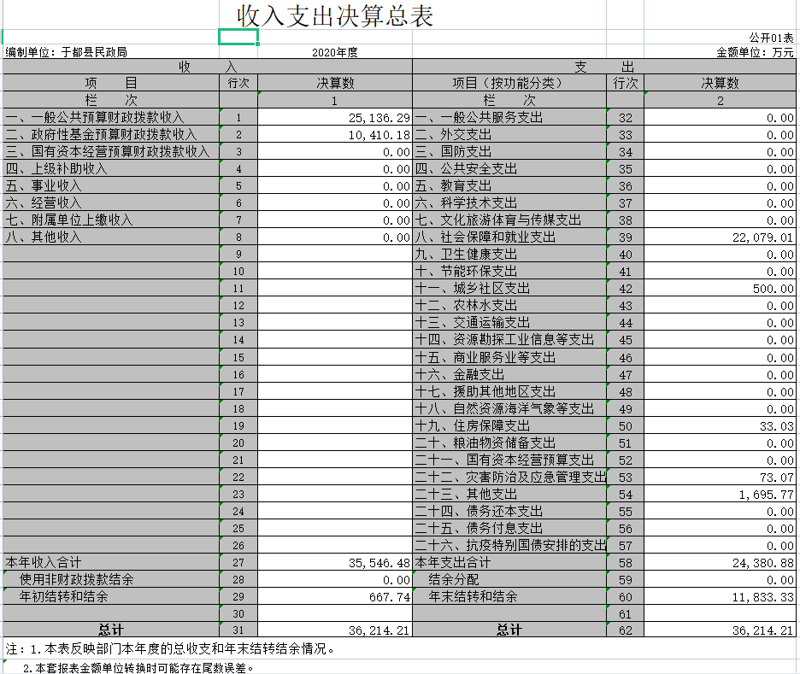
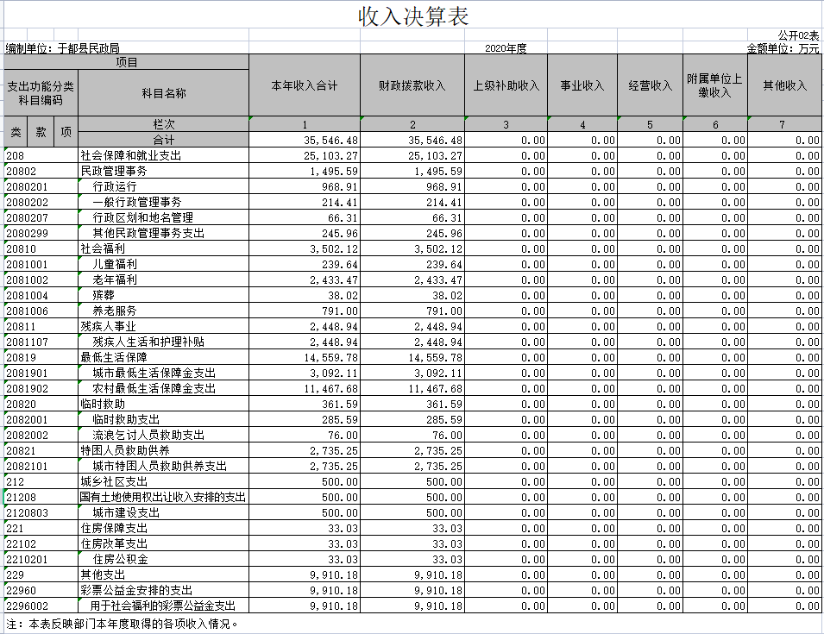

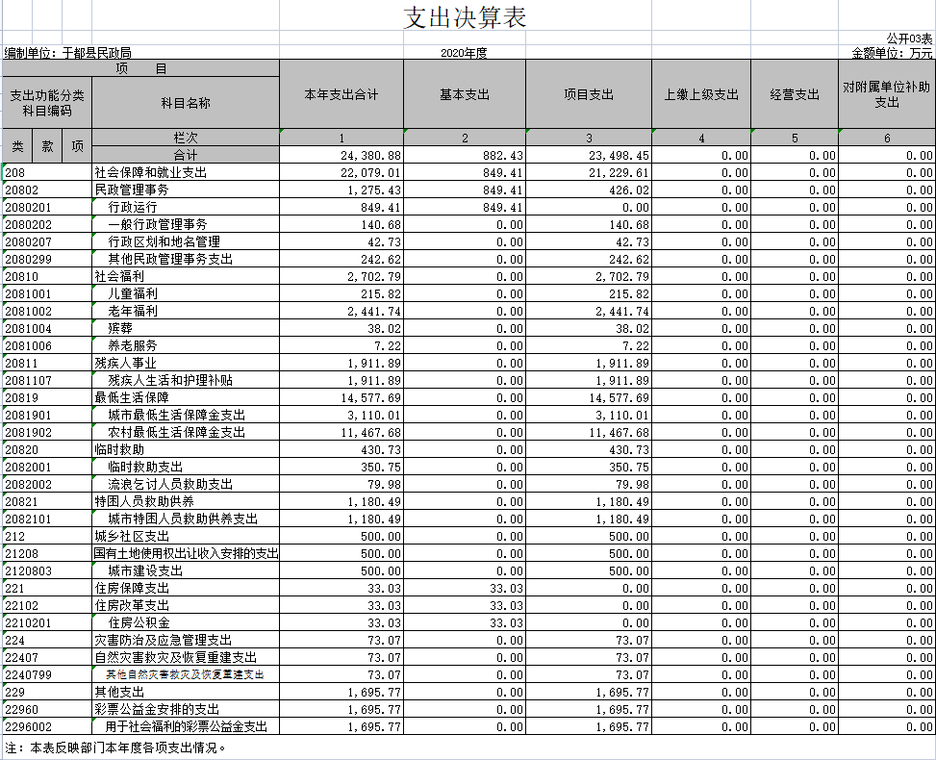

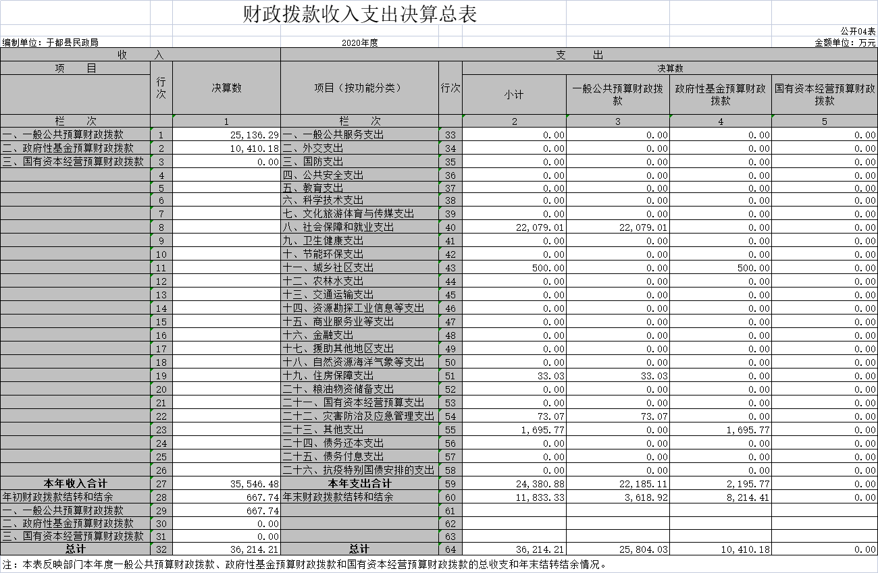
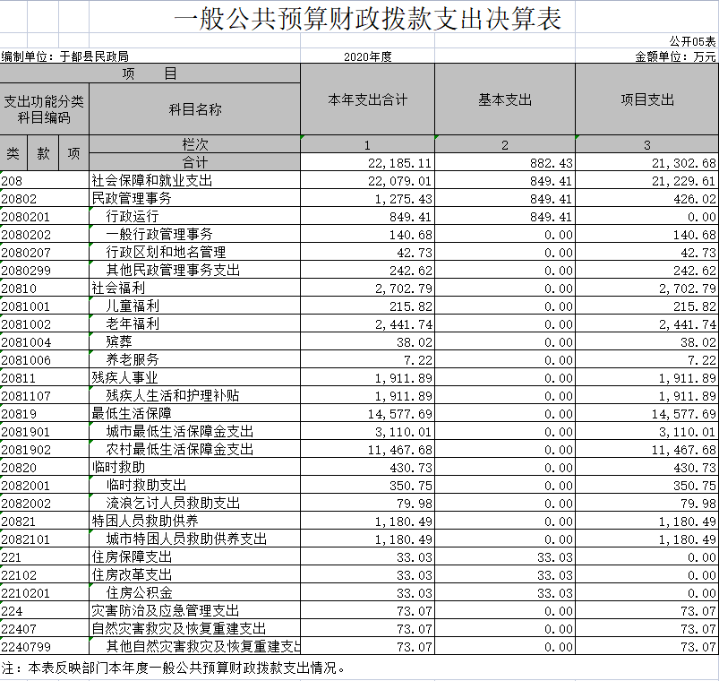

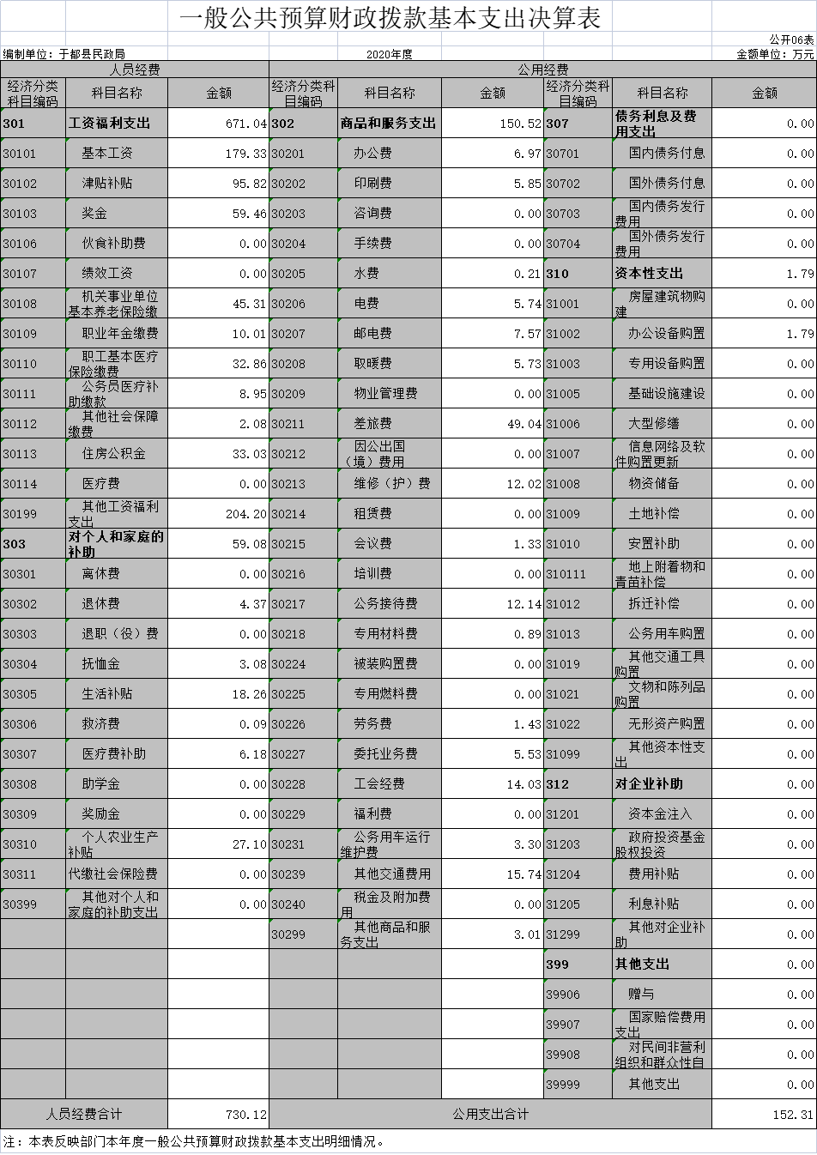

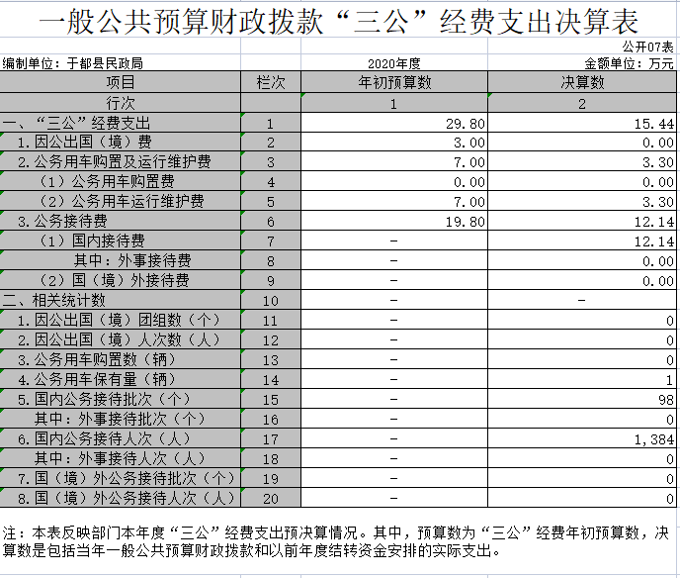

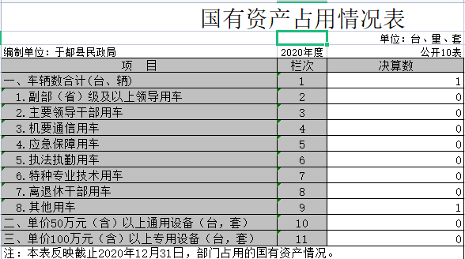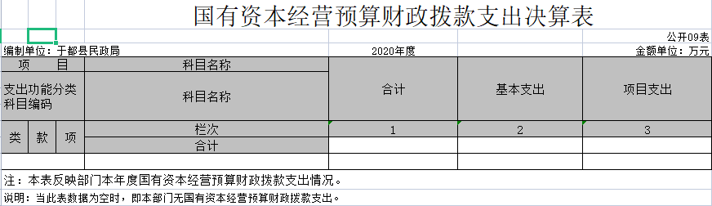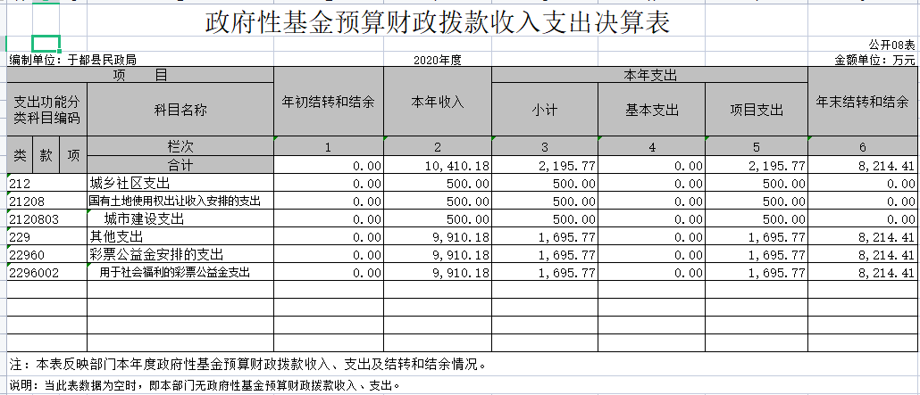
第三部分2020年度部门决算情况说明

一、收入决算情况说明
本部门2020年度收入总计36214.11万元，其中年初结转和结余667.73万元，较2019年减少1448.03万元，下降 68.44 %；本年收入合计 35546.48 万元，较2019年增加 18944.21 万元，增长114%，主要原因是政府性基金预算财政拨款的增加。
本年收入的具体构成为：财政拨款收入35546.48万元，占100%。
二、支出决算情况说明
本部门2020年度支出总计36354.85万元，其中本年支出合计24380.88万元，较2019年增加7489.21万元，增长44.34 %，主要原因是：敬老院建设、社会救助项目的增加；年末结转和结余11833.33万元，较2019年增加10006.47万元，增长547.74%，主要原因是：政府性基金债券资金到位较晚，结余较多。
本年支出的具体构成为：基本支出882.43万元，占3.62%；项目支出23498.45万元，占96.38%；经营支出0万元，占0%；其他支出（对附属单位补助支出、上缴上级支出）0万元，占0%。
三、财政拨款支出决算情况说明
本部门2020年度财政拨款本年支出年初预算数为24380.88万元，决算数为24380.88万元，完成年初预算的100%。其中：
（一）社会保障和就业支出年初预算数为22079.01万元，决算数为22079.01万元，完成年初预算的100%。
（二）城乡社区支出年初预算数为500万元，决算数为500万元，完成年初预算的100%。
（三）住房保障支出年初预算数为33.03万元，决算数为33.03万元，完成年初预算的100%。
（四）灾害防治及应急管理支出年初预算数73.07万元，决算数为73.07万元，完成年初预算的100%。
（五）其他支出年初预算数1695.77万元，决算数为1695.77万元，完成年初预算的100%。
四、一般公共预算财政拨款基本支出决算情况说明
本部门2020年度一般公共预算财政拨款基本支出882.43万元，其中：
（一）工资福利支出671.04万元，较2019年减少135.1万元，下降16.76%，主要原因是：奖励性绩效工资发放缩减。
（二）商品和服务支出150.52万元，较2019年减少83.99 万元，减少35.81%，主要原因是：一是单位厉行节约压缩办公经费支出，二是机构改革人员转隶减少。
（三）对个人和家庭补助支出59.08万元，较2019年减少27.82万元，减少32.01%，主要原因是：机构改革人员转隶减少。
（四）资本性支出1.79万元，较2019年减少26.57万元，减少93.68%，主要原因是：专用设备购置费用缩减。
五、“三公”经费支出决算情况说明
本部门2020年度一般公共预算财政拨款“三公”经费支出年初预算数为29.8万元，决算数为15.4万元，完成年初预算的51.67%，决算数较2019年减少4.4 万元，下降22.22 %，其中：
（一）因公出国（境）支出年初预算数为3万元，决算数为 0万元，完成年初预算的0%，决算数较2019年增加0万元，增长0 %。全年安排因公出国（境）团组0个，累计0人次，主要为：无因公出国（境）人次。
（二）公务接待费支出年初预算数为19.8万元，决算数为 12.1万元，完成年初预算的 61.11%，决算数较2019减少3.1万元，下降20.39%。2020年国内公务接待110批次、共接待1123人。决算数较年初预算数减少的主要原因是：单位厉行节俭，减少接待费的开支。
（三）公务用车购置及运行维护费支出3.3万元，其中公务用车购置年初预算数0万元，决算数为0万元，完成年初预算的0%，决算数较2019年增加0万元，增长0%。公务用车运行维护费支出年初预算数为7万元，决算数为3.3万元，完成年初预算的47.14%，决算数较2019年减少1.31万元，下降28.42%。决算数较年初预算数减少的主要原因是：单位厉行节俭，减少三公经费的开支。决算数较年初预算数的主要原因是：单位厉行节俭，减少三公经费的开支。年末公务用车保有1辆，主要用于单位下乡开展工作。
六、机关运行经费支出情况说明
本部门2020年度机关运行经费支出152.31万元，（与部门决算中行政单位和参照公务员法管理事业单位一般公共预算财政拨款基本支出中公用经费之和一致），较年初预算数增加0万元，增长0%。
七、政府采购支出情况说明
本部门2020年度政府采购支出总额1.79万元，其中：政府采购货物支出1.79万元、政府采购工程支出0万元、政府采购服务支出0万元。授予中小企业合同金额0万元，占政府采购支出总额的100%，其中：授予小微企业合同金额0万元，占政府采购支出总额的0%。
八、国有资产占用情况说明。
截止2020年12月31日，本部门国有资产占用情况见公开10表《国有资产占用情况表》。其中，其他用车1辆，主要用于单位下乡开展工作。
九、预算绩效情况说明
（一）绩效管理工作开展情况。
根据预算绩效管理要求，我部门组织对2020年度一般公共预算项目支出全面开展绩效自评，其中，一级项目14个，二级项目0个，共涉及资金21302.68万元，占一般公共预算项目支出总额的100%。
组织对“城镇居民最低生活保障”、“残疾人两项补贴经费”等6个项目开展了部门评价，涉及一般公共预算支出18100.79万元。从评价情况来看，城乡低保、临时救助、流浪乞讨人员救助等项目经费落实及时、足额，较好地保障了困难群众的利益，维护了社会稳定，推动了我县民生事业的发展。
（二）部门决算中项目绩效自评结果
我部门今年在省级部门决算中反映城镇居民最低生活保障及农村居民最低生活保障项目绩效自评结果。
城镇居民最低生活保障项目绩效自评综述：根据年初设定的绩效目标，城镇居民最低生活保障项目绩效自评得分为99.7分。项目全年预算数为2828万元，执行数为2827.77万元，完成预算的99.99%。主要产出和效果：一是保障城镇居民困难群众基本生活；二促进了社会公平，维护了社会稳定。发现的问题及原因：部分群众对政策的理解度不够。下一步改进措施：加大政策宣传。
农村居民最低生活保障项目绩效自评综述：根据年初设定的绩效目标，城镇居民最低生活保障项目绩效自评得分为99.7分。项目全年预算数为18222万元，执行数为18221.8万元，完成预算的99.99%。主要产出和效果：一是保障农村居民困难群众基本生活；二促进了社会公平，维护了社会稳定。发现的问题及原因：部分群众对政策的理解度不够。下一步改进措施：加大政策宣传。

（三）部门评价项目绩效评价结果。
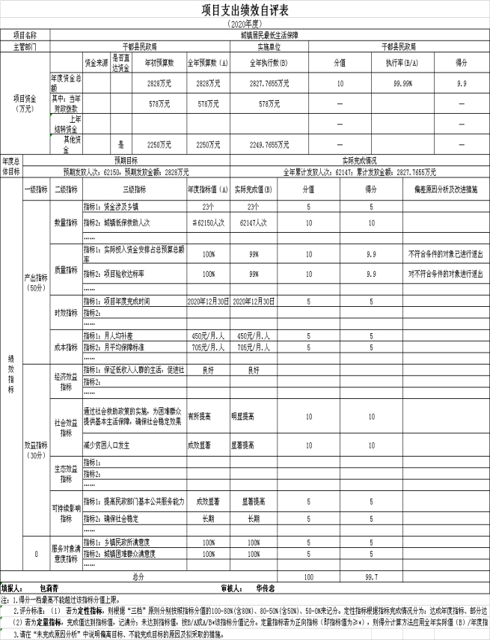
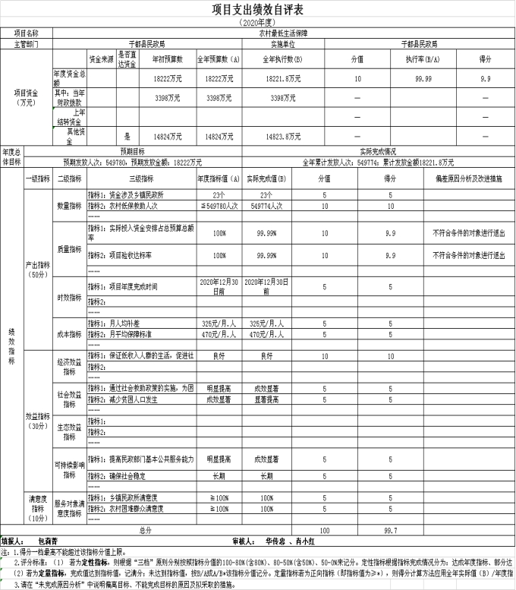

第四部分 名词解释
一、 财政拨款收入：指单位本年度从本级财政部门取得的财政拨款，包括一般公共预算财政拨款和政府性基金预算财政拨款
二、上级补助收入：指事业单位从主管部门和上级单位取得的非财政补助收入。
三、年初结转和结余：指单位上年结转本年使用的基本支出结转、项目支出结转和结余和经营结余。
四、结余分配：指事业单位按规定对非财政补助结余资金提取的职工福利基金、事业基金和缴纳的所得税，以及减少单位按规定应缴回的基本建设竣工项目结余资金。
五、年末结转和结余资金：指单位结转下年的基本支出结转、项目支出结转和结余和经营结余。
六、基本支出：指为保障机构正常运转、完成日常工作任务而发生的人员支出和公用支出。
七、项目支出：指在基本支出之外为完成特定的行政任务或事业发展目标所发生的支出。
八、 “三公”经费：指各部门因公出国（境）费、公务用车购置及运行费和公务接待费。其中，因公出国（境）费指单位公务出国（境）的住宿费、旅费、伙食补助费、杂费、培训费等支出；公务用车购置及运行费指单位公务用车购置费及租用费、燃料费、维修费、过路过桥费、保险费、安全奖励费用等支出；公务接待费指单位按规定开支的各类公务接待（含外宾接待）支出。
九、 机关运行经费：指为保障行政单位（含参照公务员法管理的事业单位）运行用于购买货物和服务的各项资金，包括办公费、印刷费、差旅费、会议费、日常维修费、专用材料及办公用房水电费、物业管理费、公务用车运行维护费等。在财政部有明确规定前，“机关运行经费”指一般公共预算安排的基本支出中的“商品和服务支出”经费。
十、行政区划和地名管理:反映行政区划界限勘定、维护、以及行政区划和地名管理支出。
十一、 其他民政管理事物支出:反映民政部门接待来访、法制建设、政策宣传方面的支出，以及开展优抚安置、救灾减灾、社会救助、社会福利、婚姻登记、社会事物、信息化建设等专项业务的支出。

